目 录
1 政务网登录 2
2 就业见习基地认定 5
3 就业见习岗位认定 8
4 见习人员备案 12
5 就业见习补贴申领 17
6 政务网查看办事记录 20
7 后台业务系统 22
7.1 办件审核操作 22
7.2 后台事项查询 23

系统操作手册

前言：根据“八统一”标准，对就业创业服务事项按要求进行整改，如对系统有改进意见，可向相关部门或本人提，如使用过程中系统出问题，可直接联系开发人员郑工（QQ:252355918）,

注：所有未办结的事项，内网可在原操作界面审核。
- 政务网登录
- 打开电脑的IE浏览器，输入地址https://www.zjzwfw.gov.cn/，按下图操作进入登录页面
*建议使用IE9以上浏览器，或谷歌浏览器
如果用360浏览器，请切换成极速模式
360极速模式切换:
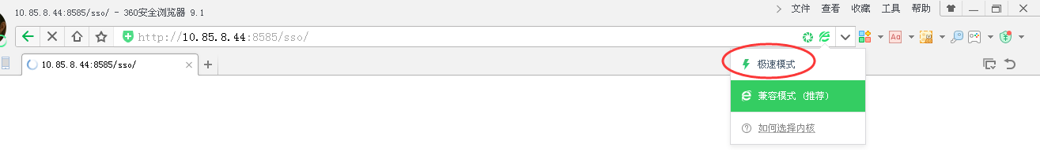
主页面，右下角点击登录
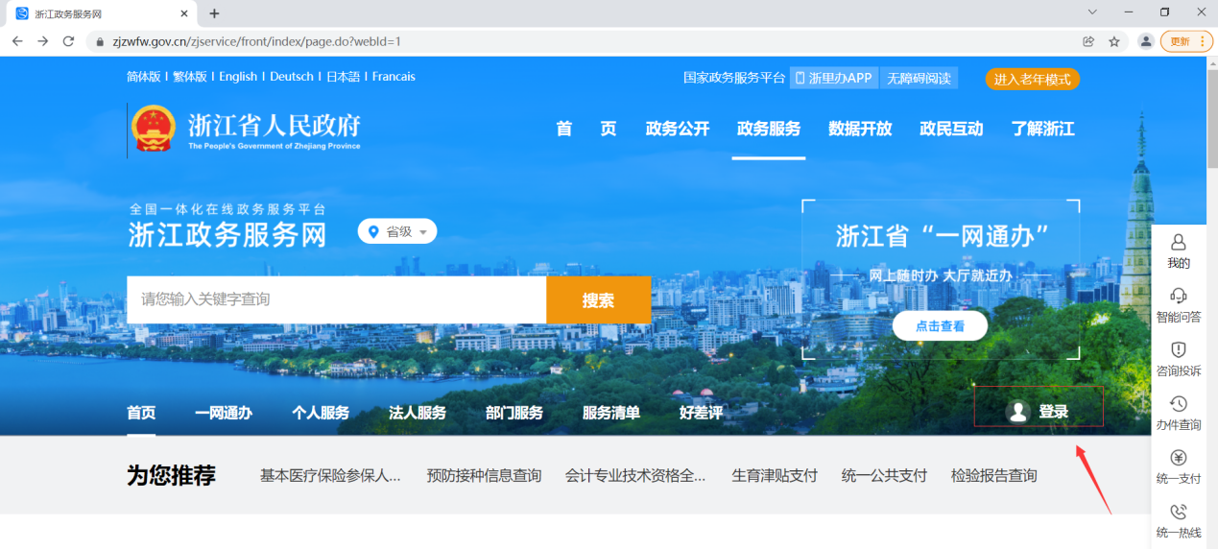

跳转至登录页面，切换至‘法人登录’，输入账号密码登录。如果还未注册，请点击页面右下角‘注册’，按照指示注册一个新法人用户：
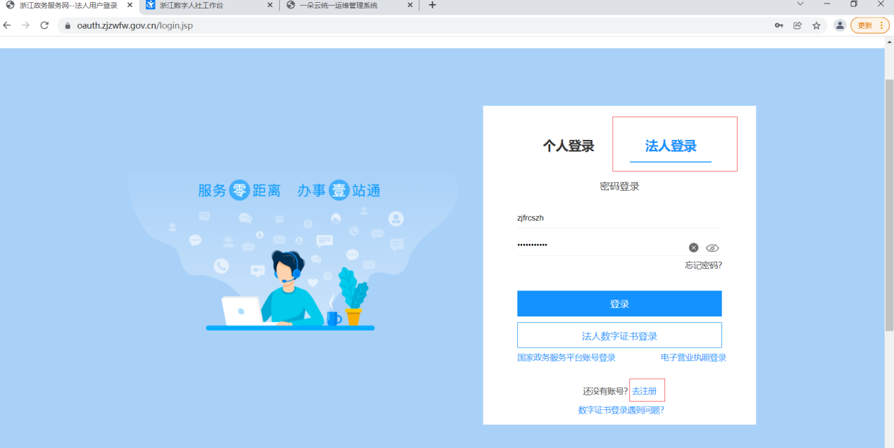
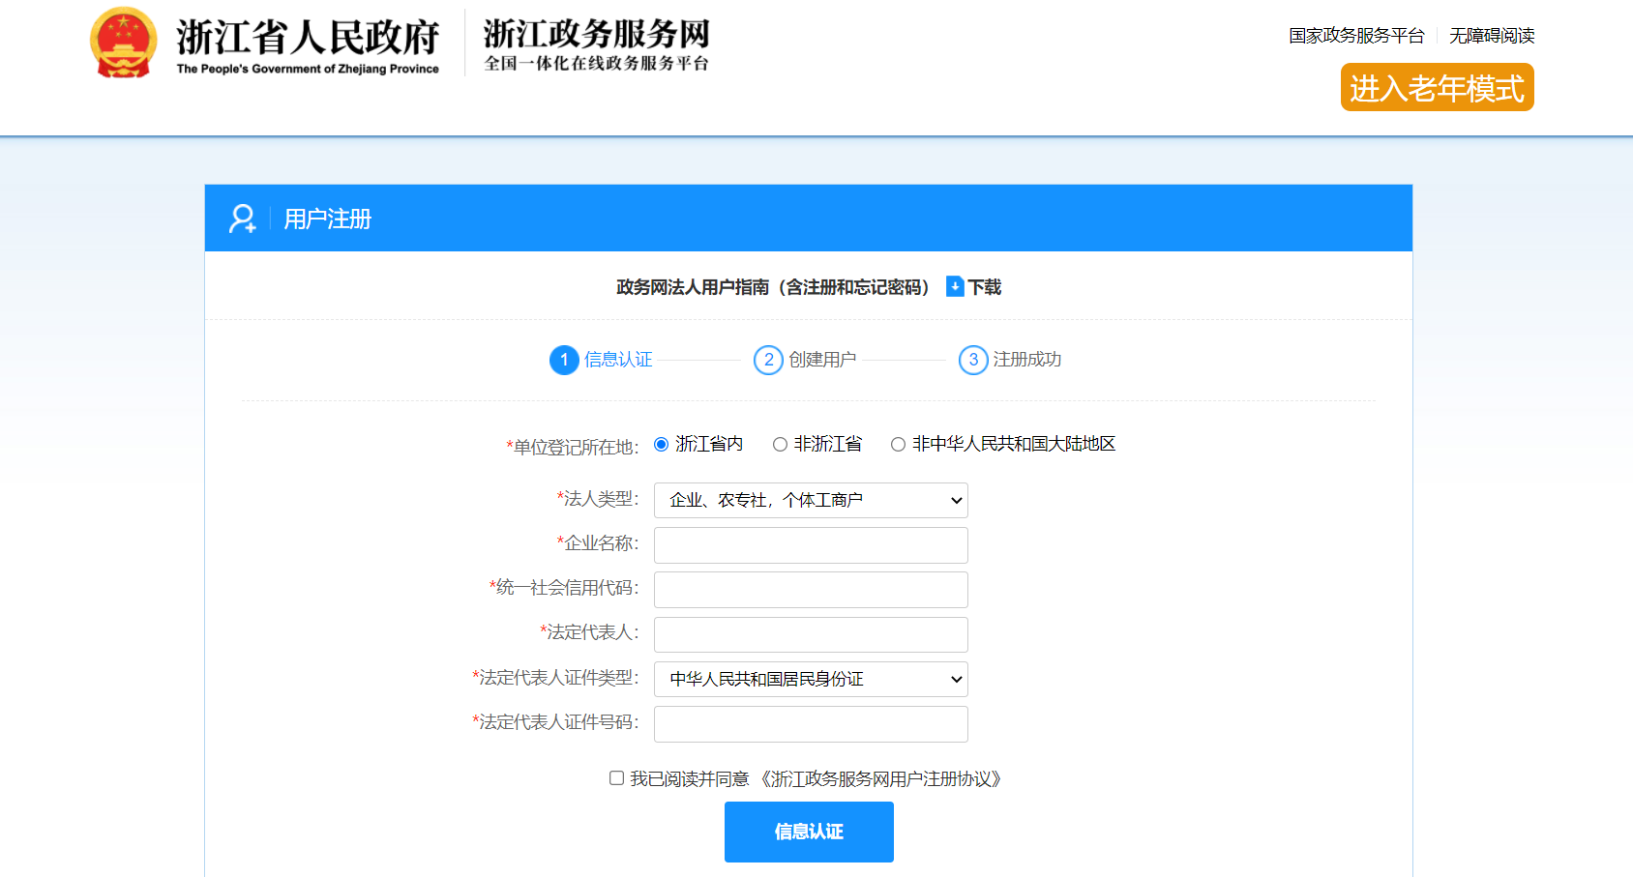

登录完成后页面搜索框直接搜索事项名称，跳转后，在对应事项名称点击“在线办理”即可办理业务。
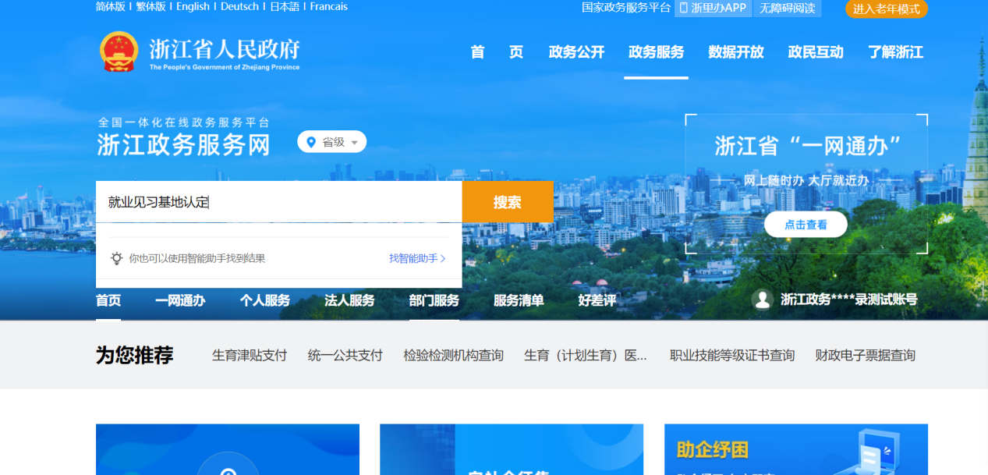
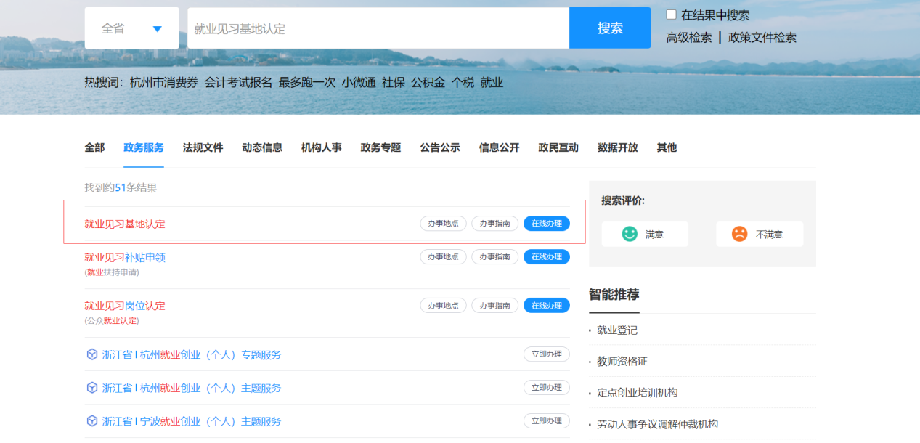

注：如果弹出窗口被拦截请允许弹窗

政务网首页，“部门服务”-->“省人力社保厅”-->“就业创业服务”，可以进入就业创业服务系统，查询本单位办理的就业见习事项记录
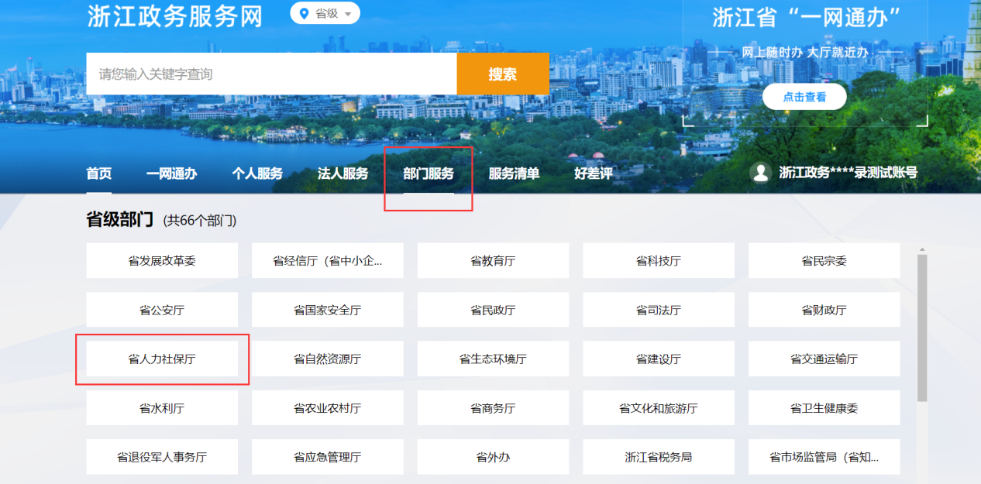
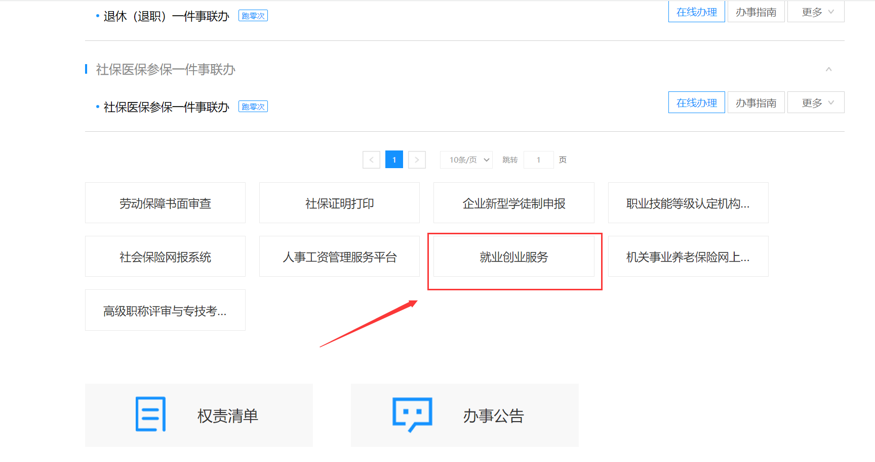

- 就业见习基地认定
搜索事项名称“就业见习基地认定”，跳转后点击“在线办理”。
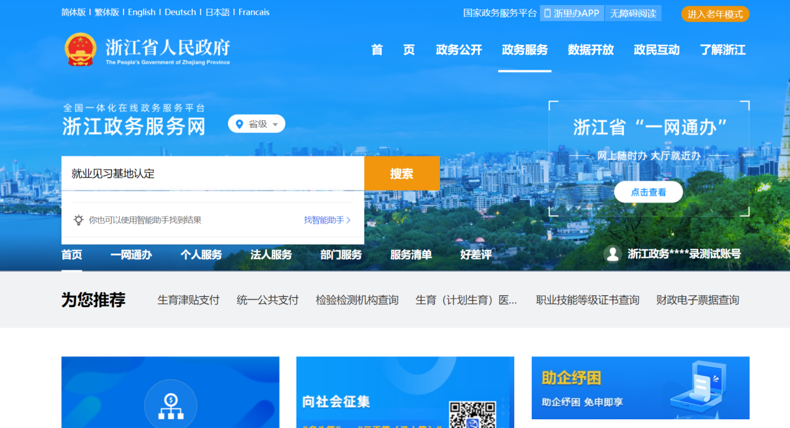
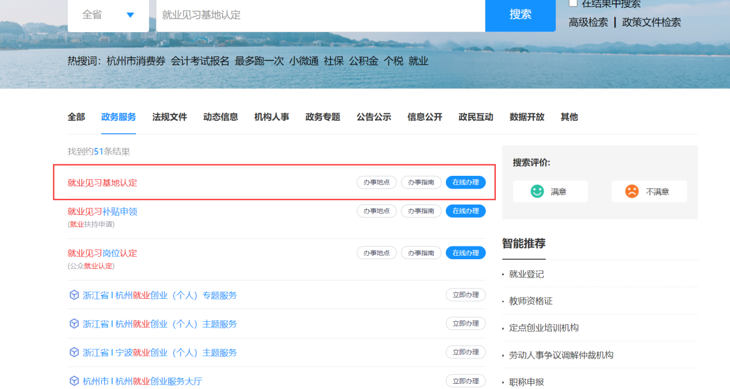

勾选《承诺书》后点击“进入办事”，根据公司企业具体信息填报，执行下一步。

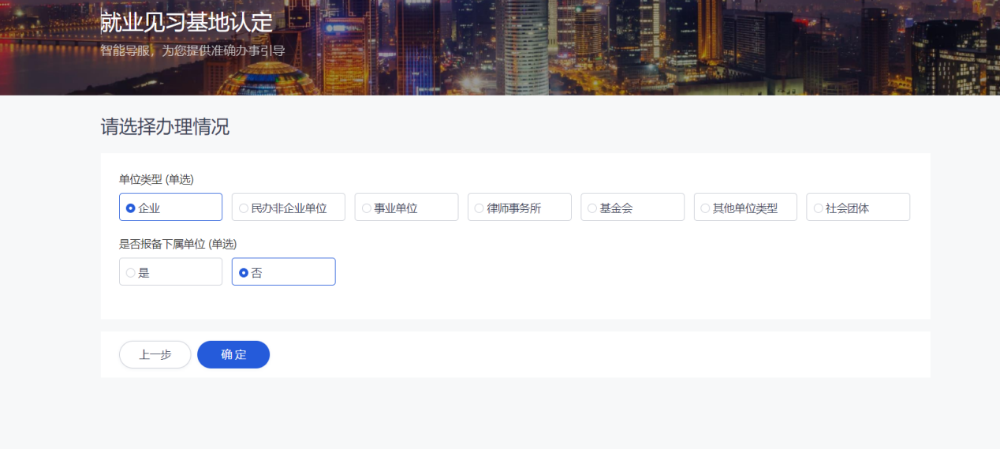
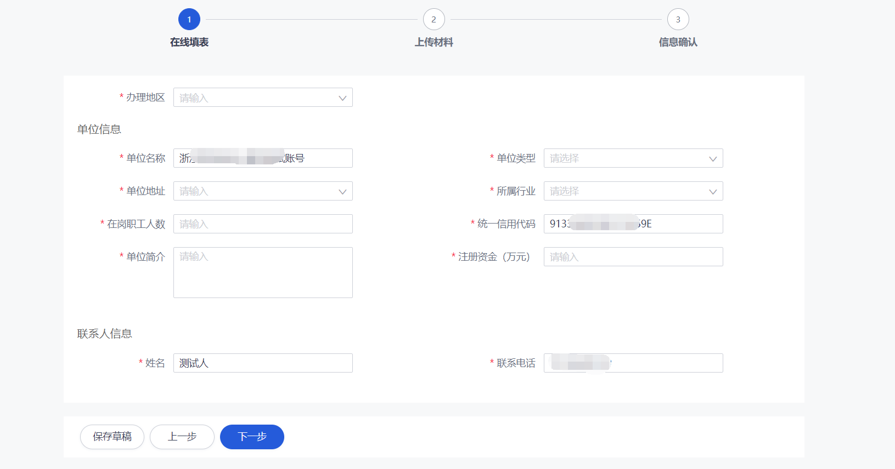

材料上传，上传完毕后执行下一步
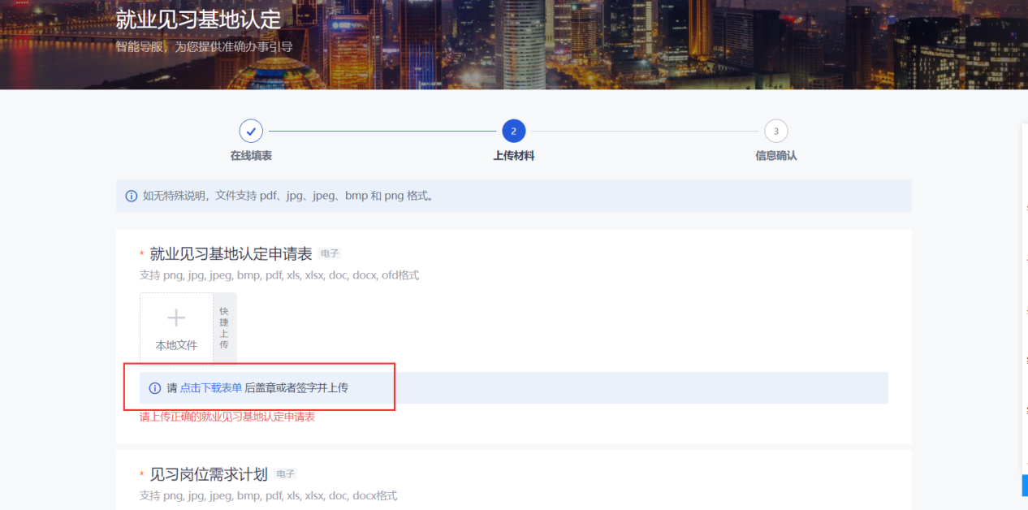
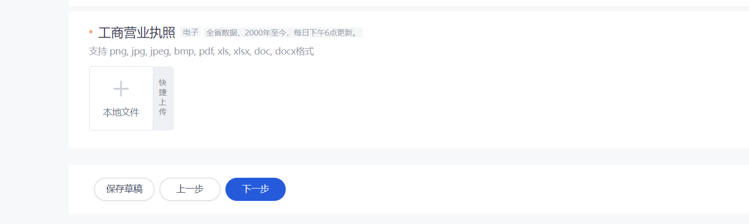

信息确认完毕，执行提交，即可完成事项申请。办件进入审核，待地区受理审核。

- 就业见习岗位认定
搜索事项名称“就业见习岗位认定”，跳转后点击“在线办理”。

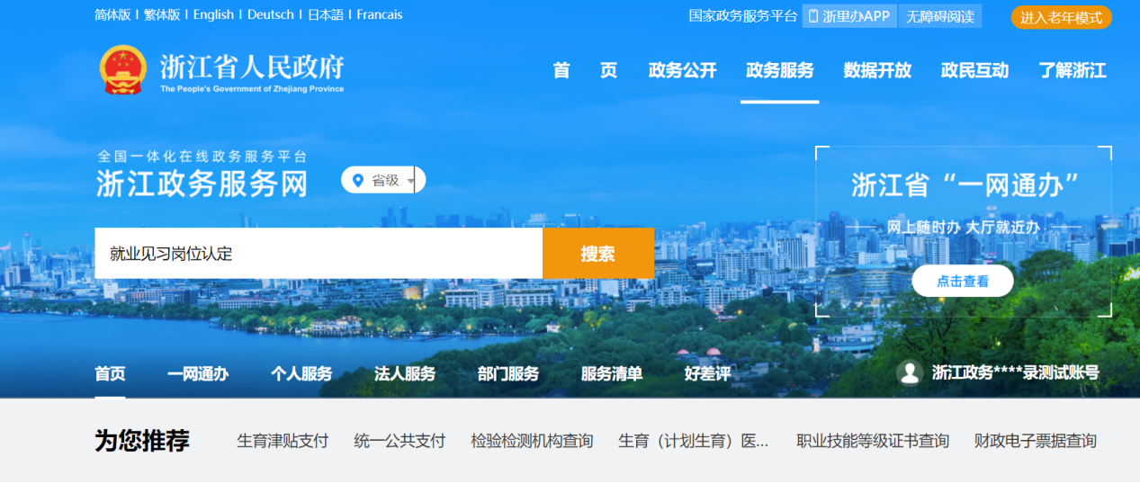
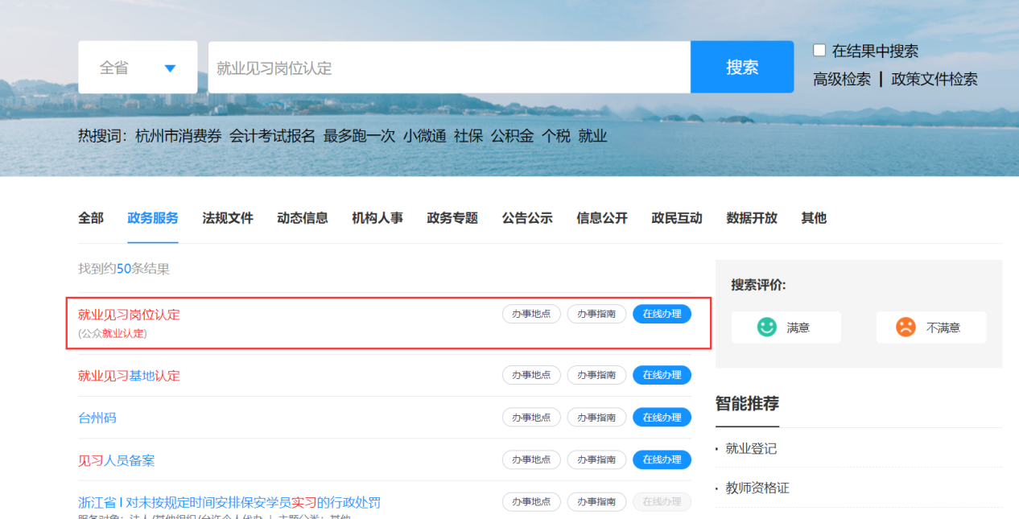

勾选《承诺书》后点击“进入办事”，授权确认。

进入申请页面，请先选择办理地区，选择完后要点击“确定”。
*该地区为就业见习基地认定的办理地区，不一致会有提示。
*办理“就业见习岗位认定”事项，必须“就业见习基地认定”事项审核通过，正常办结。
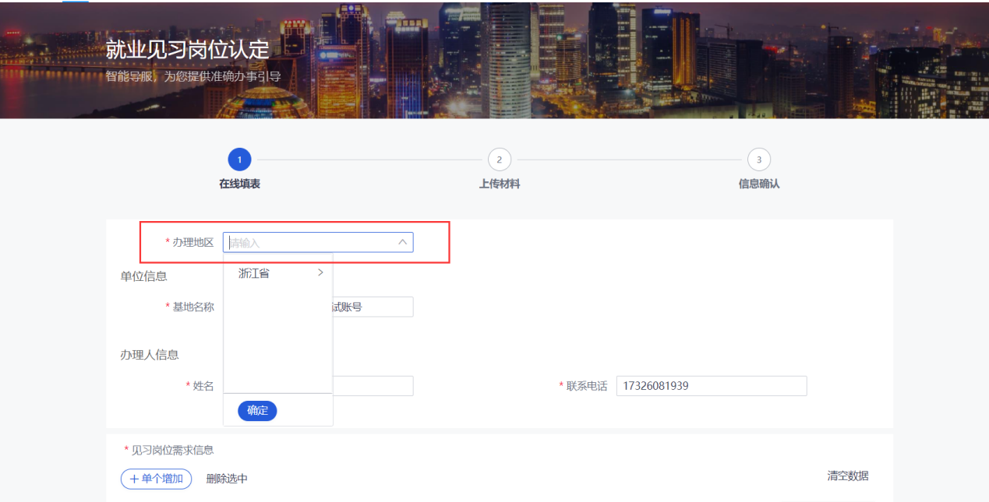

地区选择后，点击“单个增加”录入岗位信息，“确认”保存。
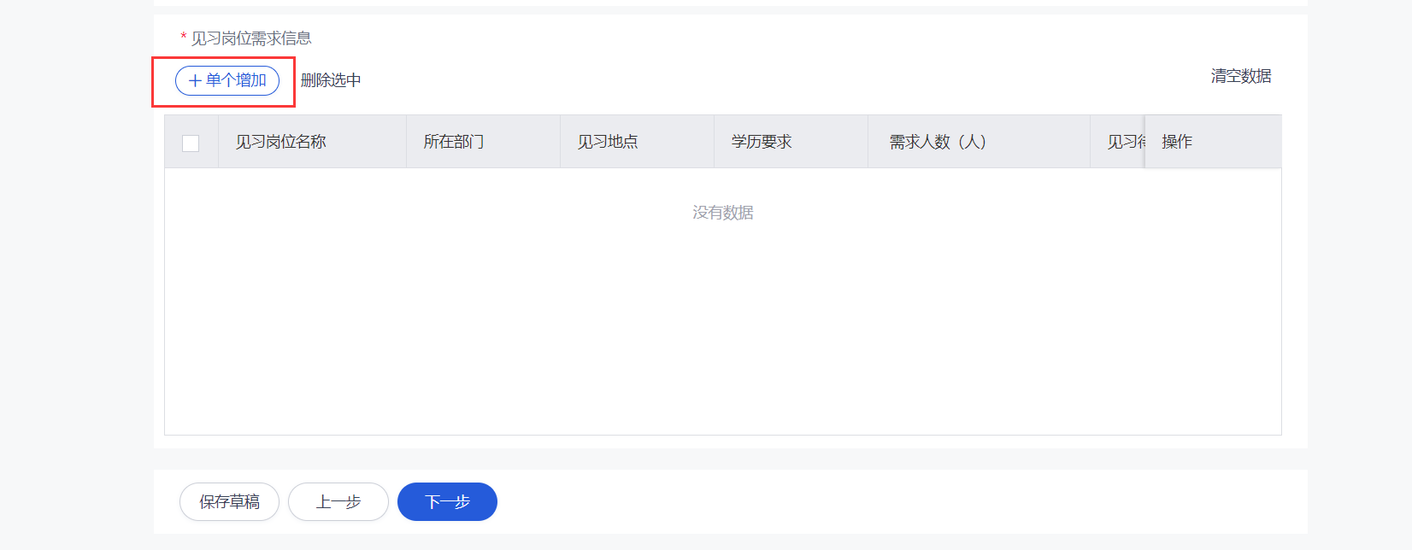
*见习岗位有效期，不要填写当前日期，避免在“见习人员备案”事项中无有效的见习岗位选择。
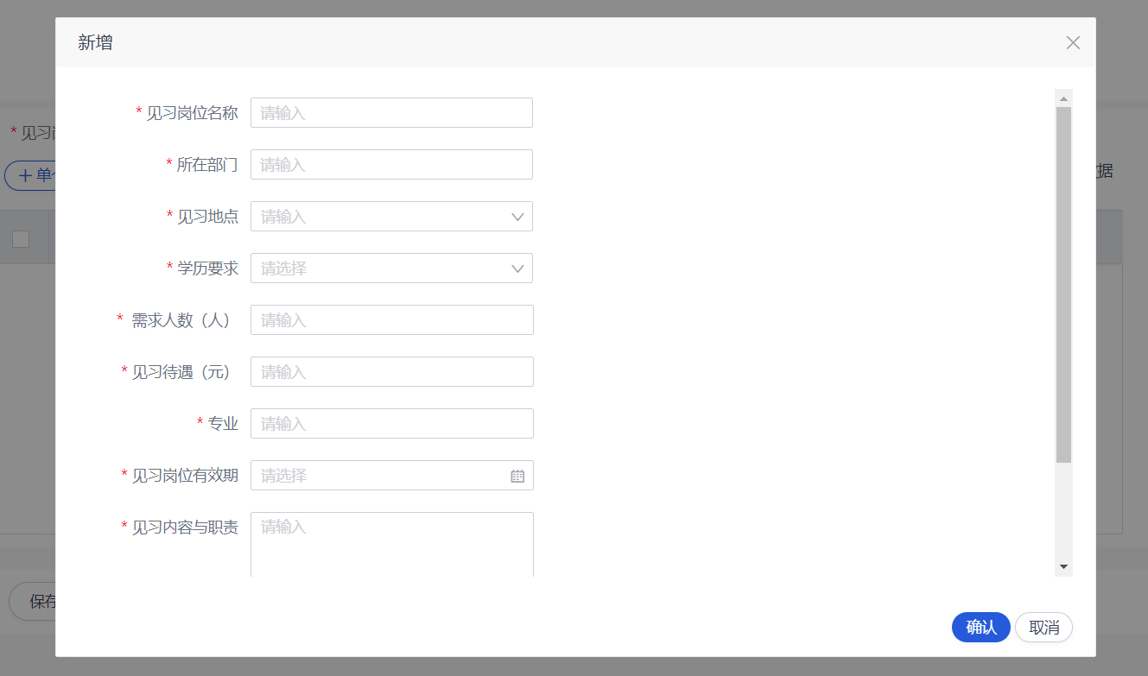

信息填报完成，执行下一步
材料上传
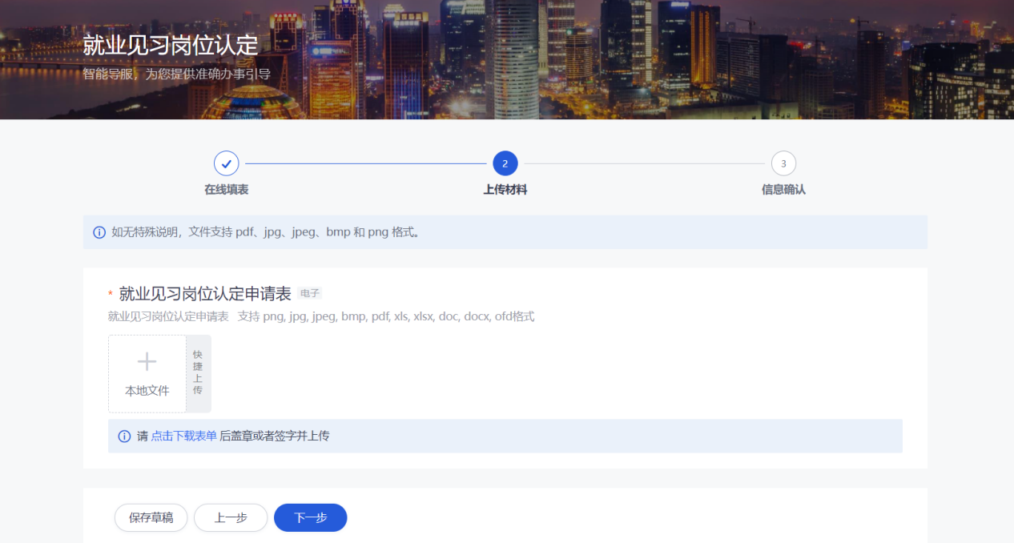

信息确认后提交，办件进入审核，待地区受理审核。

- 见习人员备案
搜索事项名称“见习人员备案”，跳转后点击“在线办理”。

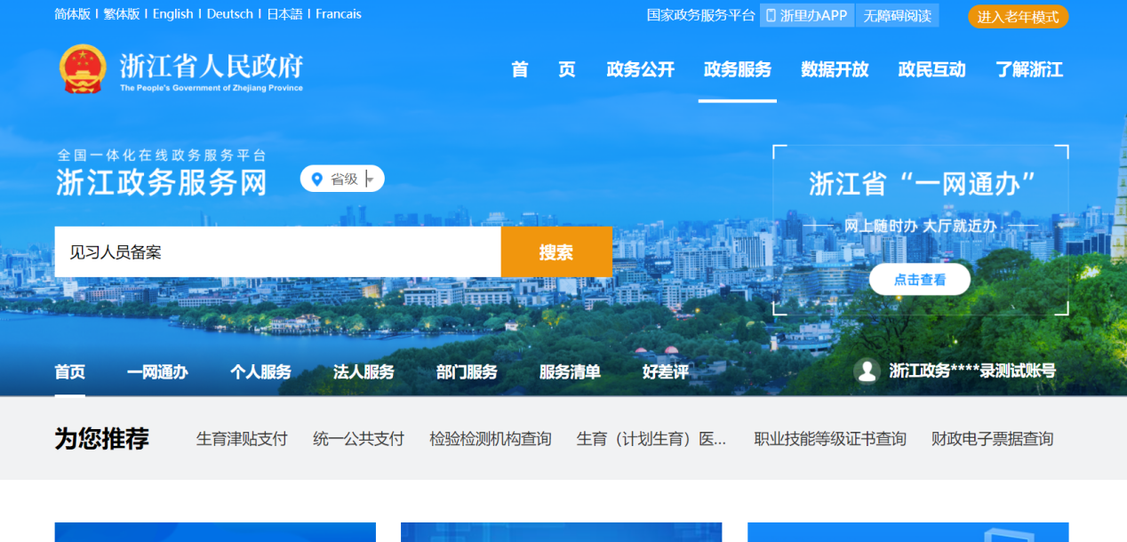

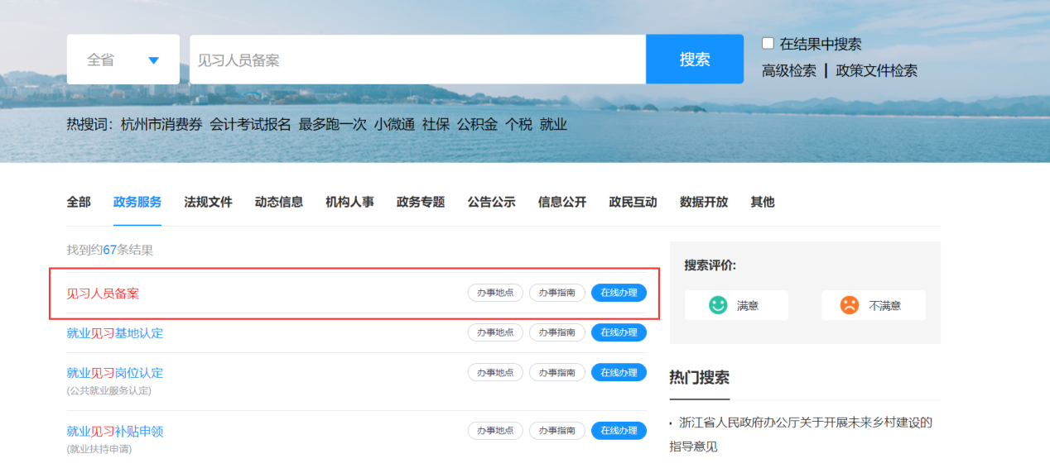

勾选《承诺书》后点击“进入办事”，选择具体情形“确定”。

进入申请页面，请先选择办理地区，选择完后要点击“确定”。
*该地区为就业见习基地认定的办理地区，不一致会有提示。
*办理“见习人员备案”事项，必须“就业见习基地认定”事项审核通过，正常办结。

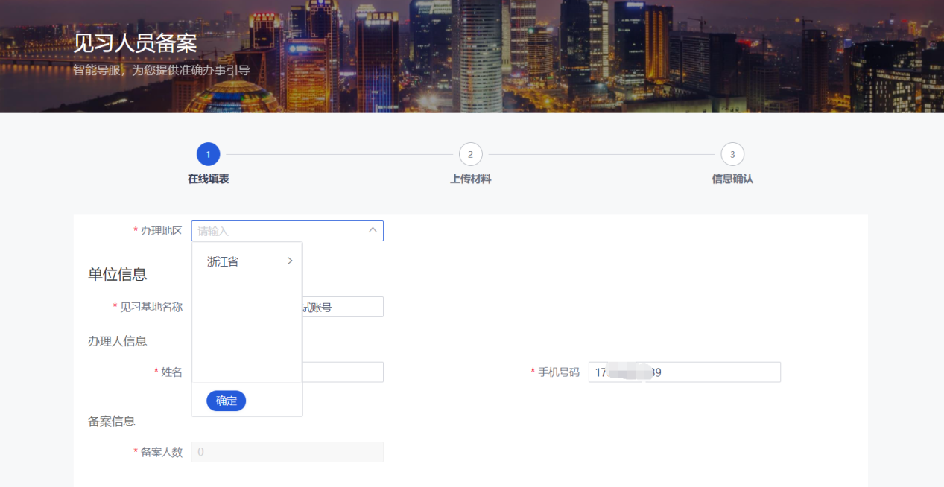

点击“单个增加”录入学生备案信息。
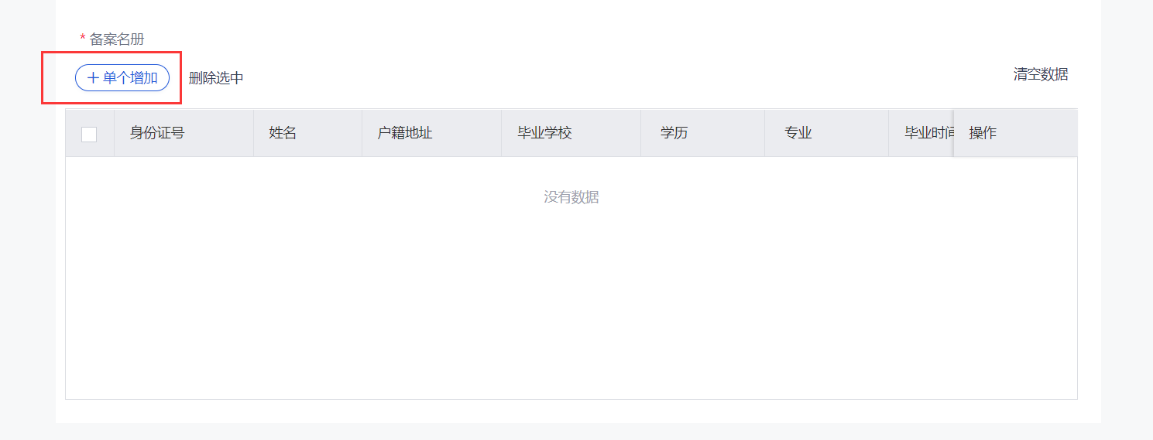

*见习岗位无选项时，请先确认“就业见习岗位认定”事项申请的岗位是否已通过审核；或者认定的岗位结束时间是否已到期；岗位数未招满。
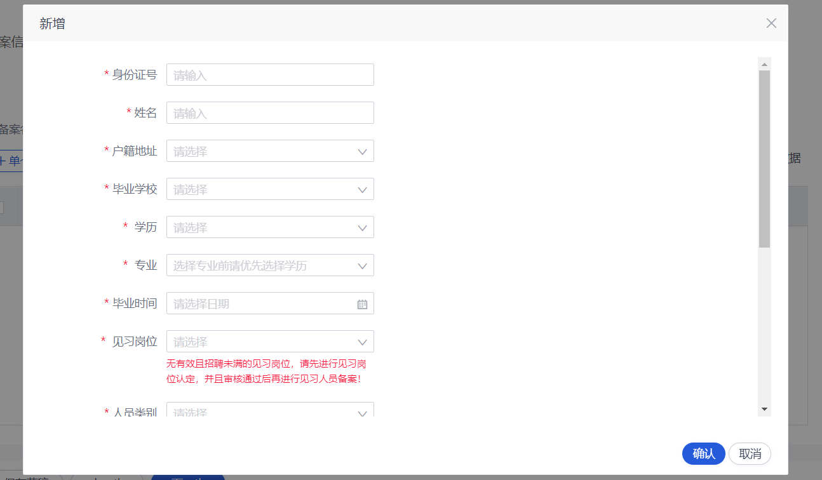

录入完毕可执行下一步，上传材料
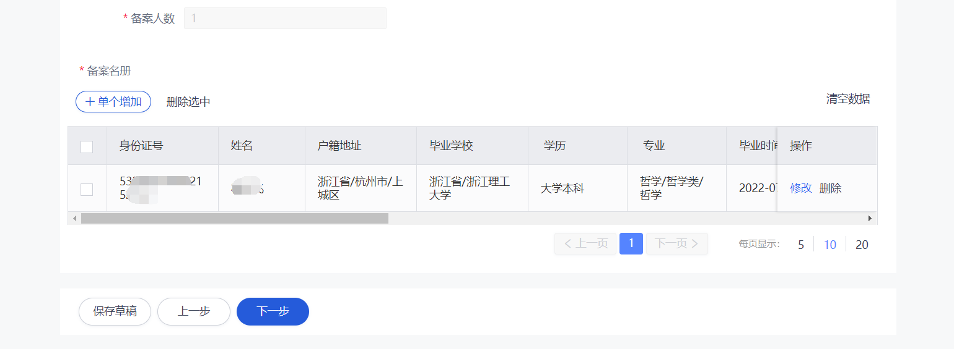

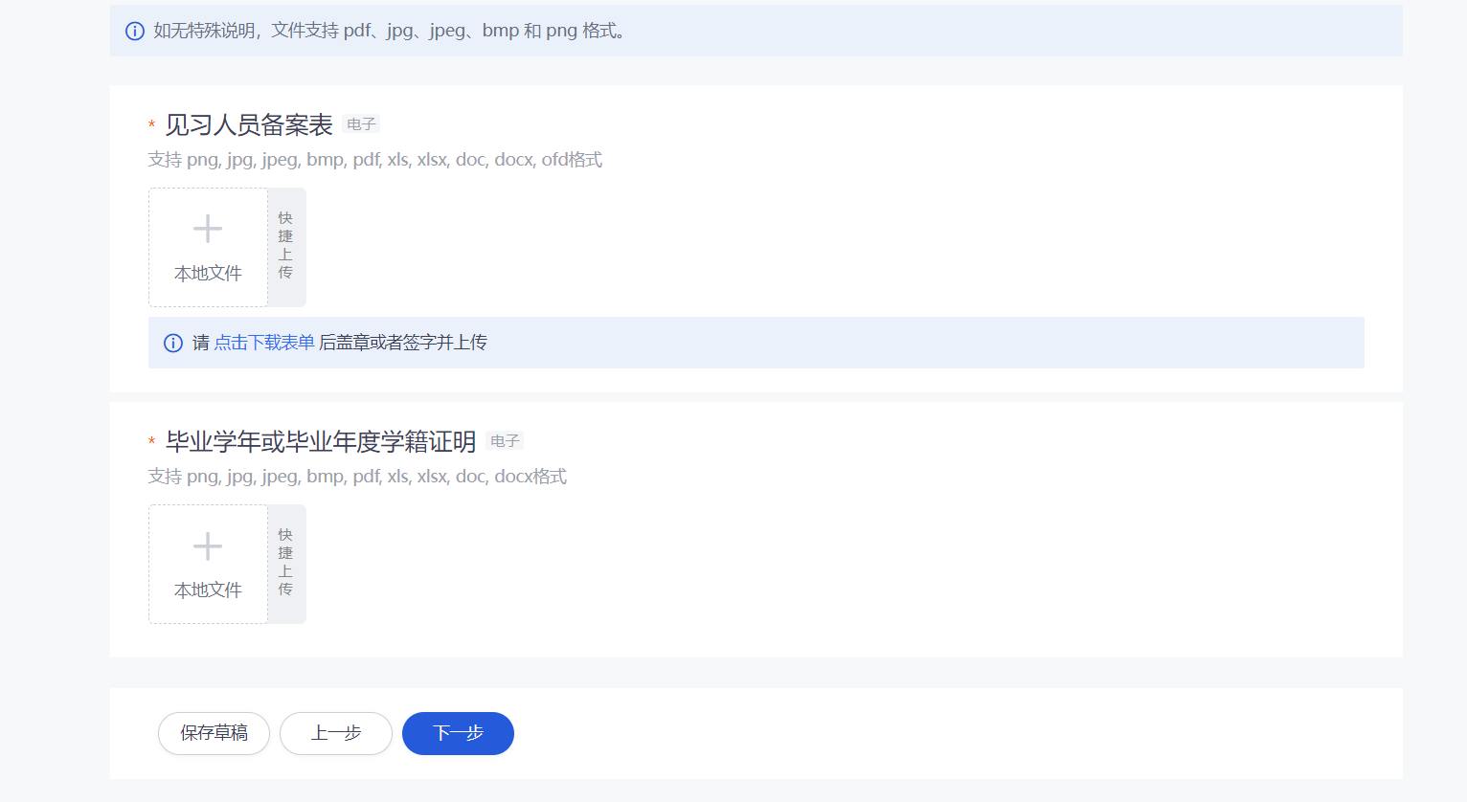

确认信息后提交，办件进入审核，待地区受理审核。

- 就业见习补贴申领
搜索事项名称“就业见习补贴申领”，跳转后点击“在线办理”。

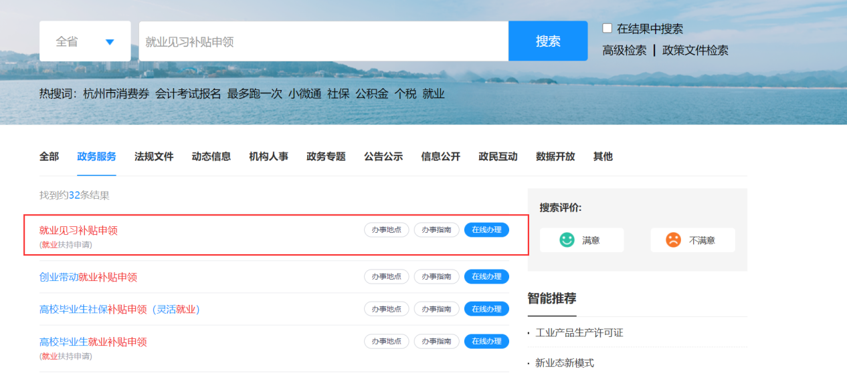

勾选《承诺书》后点击“进入办事”，选择具体情形“确定”。
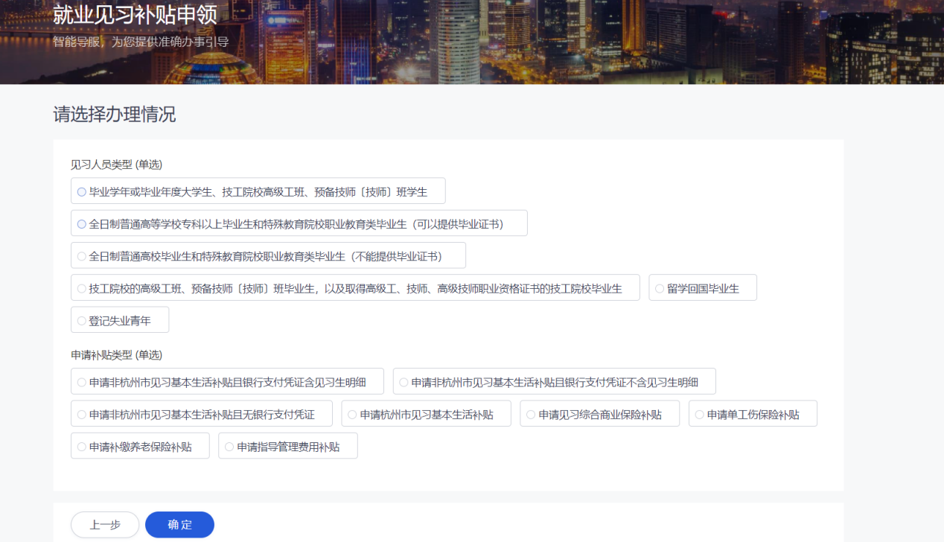

进入申请页面，请先选择办理地区，选择完后要点击“确定”。
*该地区为就业见习基地认定的办理地区，不一致会有提示。
*办理“就业见习补贴申领”事项，必须“就业见习基地认定”事项审核通过，正常办结，并且存在有效的“见习人员备案”记录。

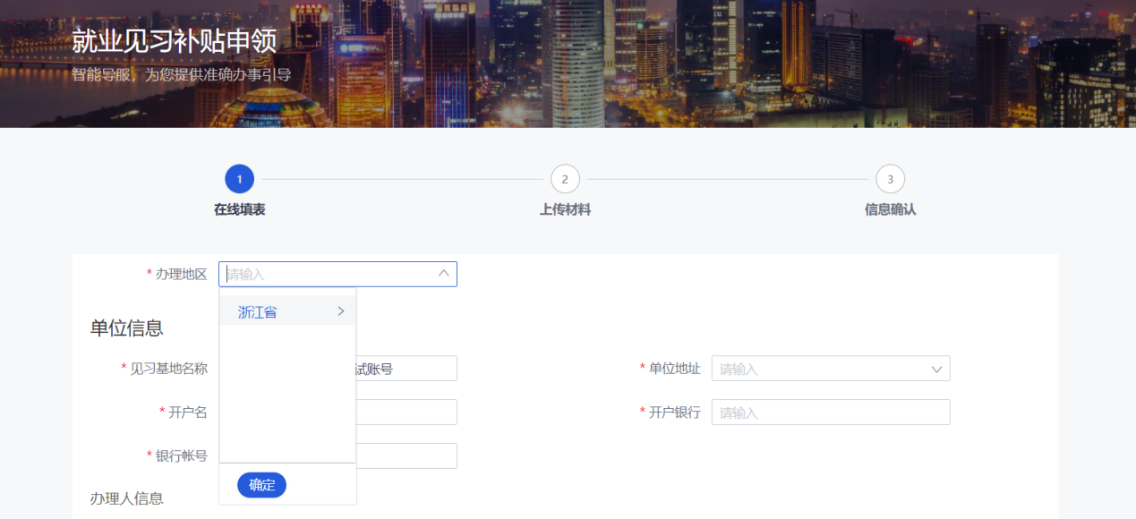

点击“新增”录入学生就业见习补贴信息。录入完毕执行下一步
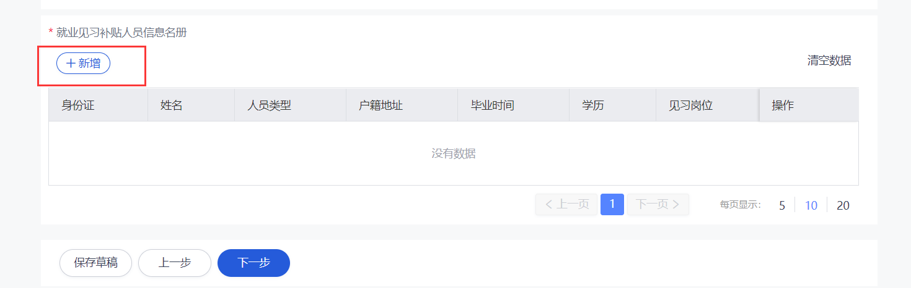
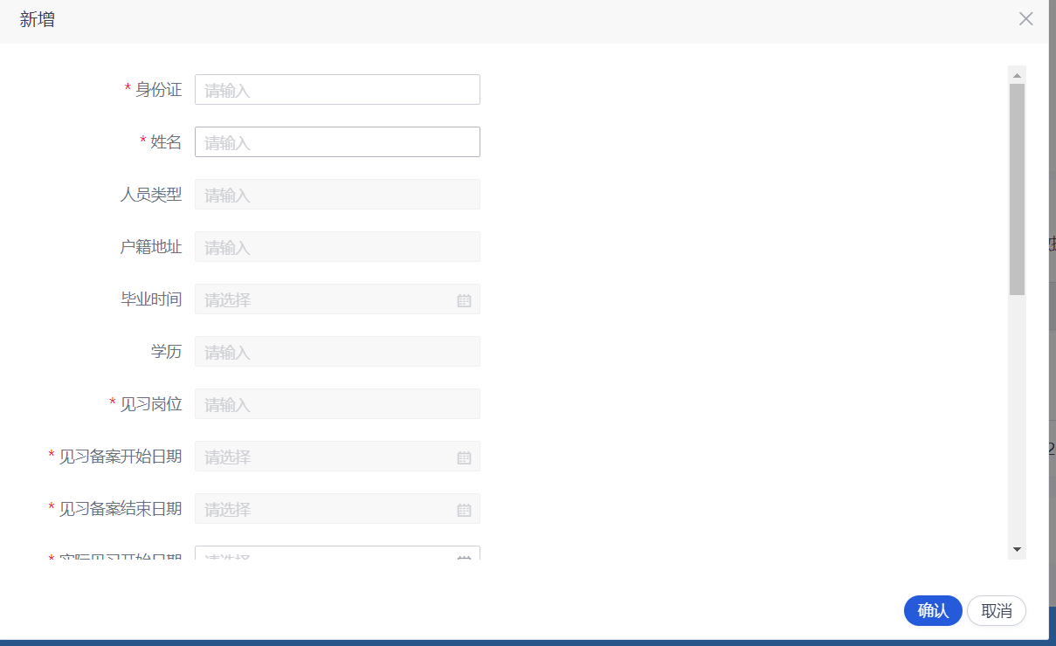

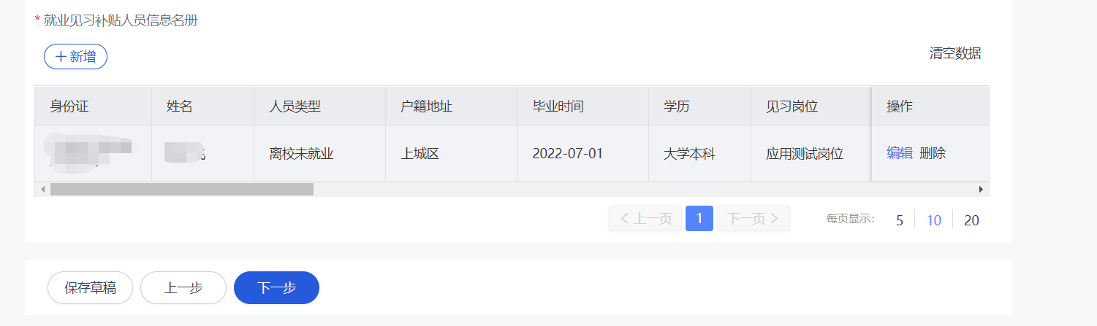

材料上传，下一步。信息确认“提交”，办件进入审核，待地区受理审核。

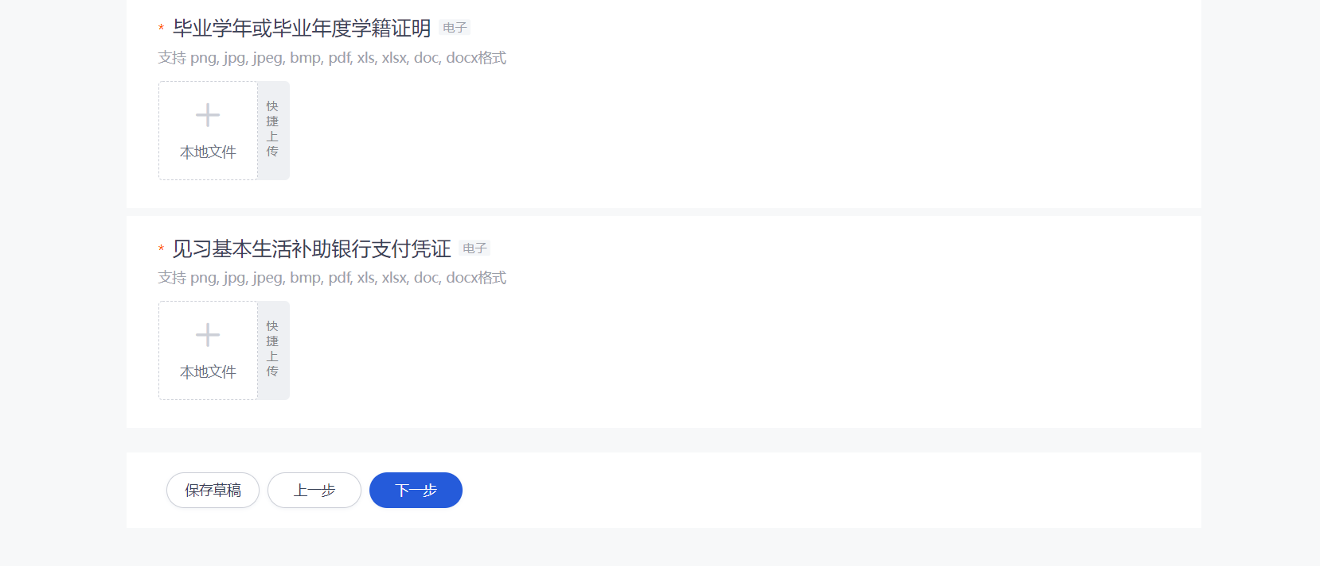

- 政务网查看办事记录
申请完毕后，可在“我的”-->“我的办事”-->“办事记录”，查看企业申请的办件状态信息。
